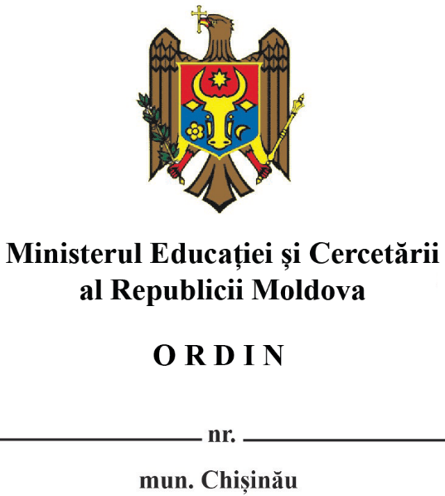

**cu privirea la** **modificarea Codului de etică**

**al cadrului didactic, aprobat prin Ordinul ministrului educației nr. 861/2015**

ÎNREGISTRAT:

Ministra Justiției a Republicii Moldova

__________________ **Veronica MIHAILOV-MORARU**

nr. ______________ din _______________________ 2025

În temeiul art. 135 alin. (7) din Codul educației al Republicii Moldova nr. 152/2014, (Monitorul Oficial al Republicii Moldova, 2014, nr. 319-324, art. 634), cu modificările ulterioare,

**ORDON:**

1. Codul de etică al cadrului didactic*,*aprobat prin Ordinul ministrului educației nr. 861/2015, (Monitorul Oficial al Republicii Moldova, 2016, nr. 59-67, art. 407), înregistrat la Ministerul Justiției cu nr. 1103 din 26 februarie 2016, se modifică după cum urmează:

Codul se completează cu punctul 111 cu următorul cuprins:

„**111**. Interdicții

Cadrelor de conducere, cadrelor didactice şi cadrelor didactice auxiliare le sunt interzise:

a)  activități ce lezează demnitatea statutului cadrului didactic sau bunele moravuri;

b) manifestări antisemite, xenofobe, extremiste sau discurs instigator la ură, violență sau discriminare;

c) implicarea, inclusiv prin participare, sprijinire, organizare, promovare sau facilitare, în activități care subminează principiile statului de drept, valorile democratice, drepturile și libertățile fundamentale, suveranitatea sau integritatea teritorială a Republicii Moldova;

d) participarea, sprijinirea, promovarea, coordonarea, facilitarea sau implicarea prin oricare alt mod în activitățile desfășurate de entități sau organizații naționale sau internaționale, inclusiv cele sancționate de către instituțiile Uniunii Europene, care subminează sau amenință suveranitatea, independența și securitatea Republicii Moldova.”

2. Prezentul ordin intră în vigoare la data publicării în Monitorul Oficial al Republicii Moldova.

|  |
| --- |
|  |

**Ministru Dan PERCIUN**